SINH NHẬT YÊU THƯƠNG
Sinh nhật là một dịp đặc biệt nhất trong năm đối với mỗi thầy cô giáo và các em học sinh, đó chính là kỷ niệm ngày mỗi người chúng ta được cất tiếng khóc chào đời, là cột mốc quan trọng đánh dấu sự hiện diện của chúng ta trong cuộc sống này. Tiệc sinh nhật cho mỗi thầy cô và học sinh nhằm kỷ niệm ngày chào đời, nhắc nhớ công ơn sinh dưỡng của mẹ cha, đánh dấu ngày mỗi chúng ta bước qua tuổi mới, trưởng thành hơn. Sinh nhật có ý nghĩa đặc biệt với tuổi thơ của mỗi chúng ta, là nơi chắp cánh cho những ước mơ, nơi trao gửi tình cảm cho người yêu thương.
Trường PTDTNT THPT huyện Tủa Chùa ngôi nhà thứ hai của các em học sinh, chính vì vậy tập thể sư phạm nhà trường luôn nghĩ làm thế nào để học sinh thật sự yên tâm học hành, được tổ chức các hoạt động tập thể vui tươi, ý nghĩa... Bởi lẽ đó, Chi bộ, Ban giám hiệu, các thầy cô giáo và các em học sinh đã thống nhất, mỗi tháng một lần tổ chức sinh nhật cho các thầy cô và các em học sinh có sinh nhật trong tháng đó được tổ chức cùng với buổi sinh hoạt nội trú trong tháng để tạo ra niềm vui, sự động viên cho các em học sinh cũng là niềm vui của các cô thầy. Bởi lẽ đó, tổ chức sinh nhật là một sự kiện, một hoạt động đặc biệt, là cơ hội để tập thể cán bộ, giáo viên, nhân viên trường–thể hiện tình yêu thương, quan tâm tới thầy cô và những học trò ngoan của mình.
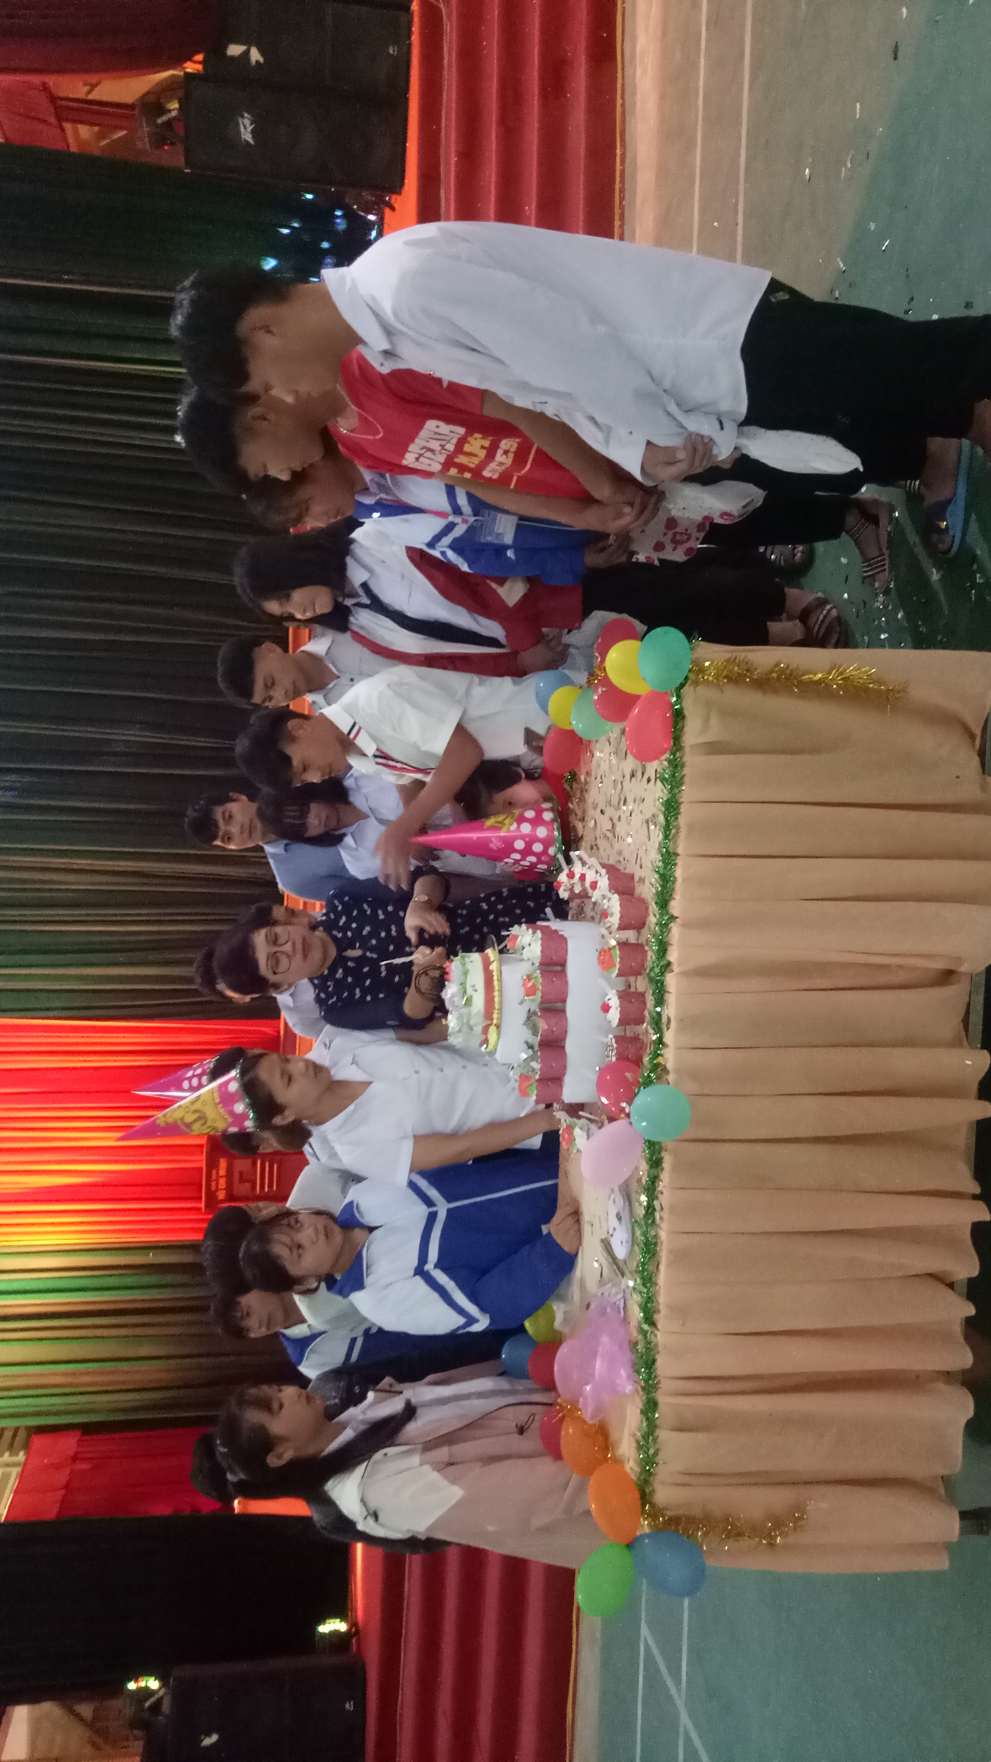
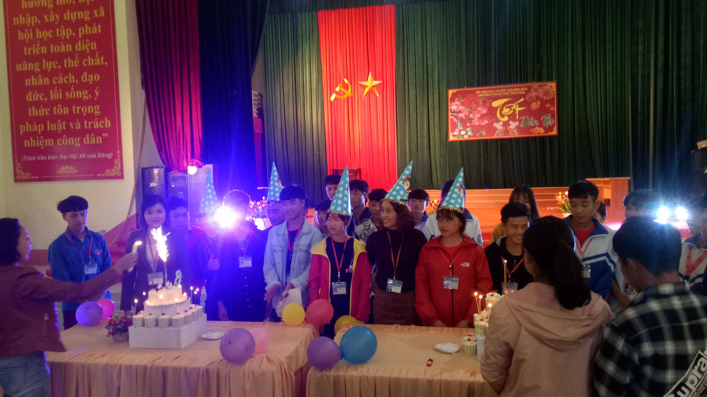
Các thầy cô và học sinh nhà trường cùng nhau tổ chức sinh nhật thật ý nghĩa
Chắc chắn lí do lớn nhất đó là ở dưới ngôi nhà chung này các học sinh được nhận những tình yêu thương hằng ngày từ các thầy, cô giáo và từ những người bạn thân quen nhất của mình. 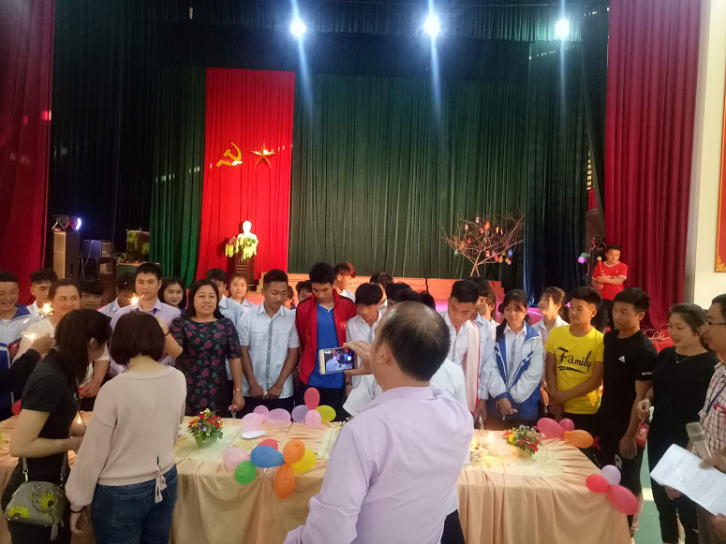
Để đem lại niềm vui, sự bất ngờ thú vị và không gian đặc biệt dành cho các thầy cô giáo và các em học sinh trong tháng đó, nhà trường và các em học sinh, lớp phụ trách trong tổ chức sinh nhật trong tháng đã cùng nhau có sự chuẩn bị chu đáo những bông hoa, bánh kem … và cùng với những lời chúc tốt đẹp nhất chứa đựng bao yêu thương, hy vọng và các tiết mục văn nghệ đặc sắc đến từ các thầy cô giáo và các em học sinh khác để chúc mừng sinh nhật .
Mong rằng các mỗi thầy cô giáo sẽ luôn mạnh khỏe, hạnh phúc, thành công trong sự nghiệp trồng người, các em học sinh luôn mạnh khỏe, chăm ngoan học giỏi và vâng lời cha mẹ, thầy cô để cùng nhau bước tiếp những chặng đường học tập đầy khó khăn phía trước. Các em học sinh hãy tin rằng trên con đường sự nghiệp sẽ luôn luôn có các thầy, cô giáo bên cạnh yêu thương và chăm sóc các em bất cứ lúc nào trong ngôi nhà thân yêu thứ hai này./.

